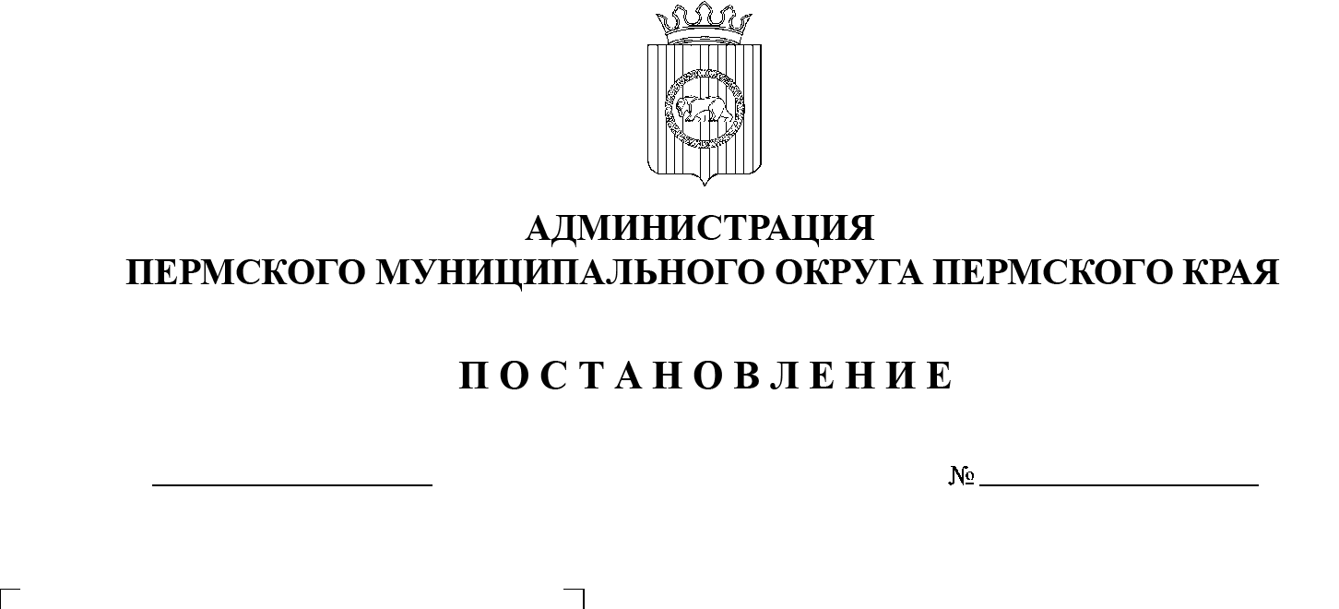

СЭД-2023-299-01-01-05.С-115

**О подготовке генерального плана Пермского муниципального округа Пермского края**

02.03.2023

В соответствии с частью 2 статьи 24 Градостроительного кодекса Российской Федерации, пунктом 26 части 1 статьи 16 Федерального закона от 06 октября 2003 г. № 131-ФЗ «Об общих принципах организации местного самоуправления в Российской Федерации», частью 1 статьи 13 Закона Пермского края от 14 января 2011 г. № 805-ПК «О градостроительной деятельности в Пермском крае», пунктом 29 части 1 статьи 5, пунктом 6 части 2 статьи 30 Устава Пермского муниципального округа Пермского края

# администрация Пермского муниципального округа ПОСТАНОВЛЯЕТ:

1.  МКУ «Управление стратегического развития Пермского округа» обеспечить подготовку проекта генерального плана Пермского муниципального округа Пермского края (далее – Генеральный план) и  направить проект Генерального плана в администрацию Пермского муниципального округа Пермского края в срок не позднее 31 января 2024 г.

2.  Финансирование работ по подготовке Генерального плана осуществляется за счет средств бюджета Пермского муниципального округа Пермского края.

3.  Физические и юридические лица в срок не позднее 31 мая 2023 г. вправе предоставить в управление архитектуры и градостроительства администрации Пермского муниципального округа Пермского края (далее – Управление) по адресу: г. Пермь, ул. Верхне-Муллинская, 74а, кабинет 101, предложения по Генеральному плану.

4.  Управлению обеспечить рассмотрение предложений на заседании комиссии по подготовке проекта правил землепользования и застройке (комиссии по землепользованию и застройке) при администрации Пермского муниципального округа Пермского края.

5.  Настоящее постановление опубликовать в газете «НИВА» и   разместить на официальном сайте Пермского муниципального округа в информационно-телекоммуникационной сети Интернет ([www.permraion.ru](http://www.permraion.ru)).

6.  Настоящее постановление вступает в силу со дня его официального опубликования

7.  Контроль за исполнением настоящего постановления возложить на начальника управления архитектуры и градостроительства администрации Пермского муниципального округа Пермского края, главного архитектора.

Временно исполняющий полномочия

главы муниципального округа И.А. Варушкин